Министерство образования Саратовской области
Министерство природных ресурсов и экологии Саратовской области
Министерство строительства и жилищно-коммунального хозяйства Саратовской области

Информационный центр по атомной энергии Саратова

ФГБОУ ВО «Саратовский государственный технический университет
имени Гагарина Ю.А.»
Институт урбанистики, архитектуры и строительства

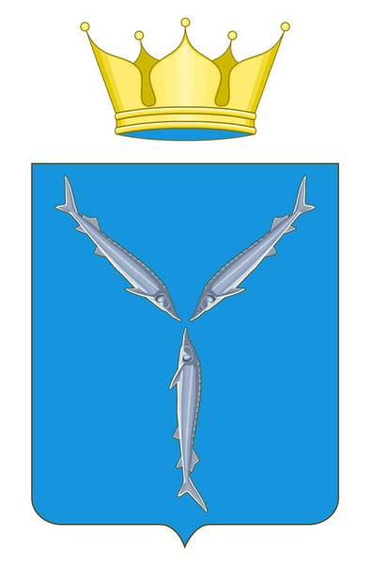

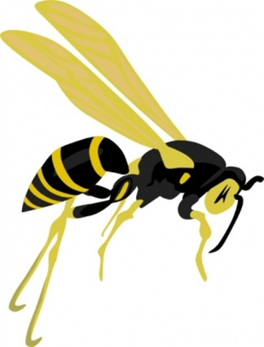

Информационное письмо

Всероссийская научно-исследовательская конференция для школьников
«ОС@ - 2022»

С 28 марта по 29 апреля 2022 года на базе института урбанистики, архитектуры и строительства Саратовского государственного технического университета имени Гагарина Ю.А. будет проходить Всероссийская научно-исследовательская конференция для школьников «ОС@ - 2022».

Участие в конференции БЕСПЛАТНОЕ!

Участвовать в конференции могут учащиеся 2 - 11-х классов образовательных учреждений. Работы могут быть представлены как одним автором, так и коллективом авторов (количество соавторов работы не должно быть более трех). На конференцию принимаются только научно-исследовательские работы по следующим направлениям:
I. Экология
1. Экологические проблемы загрязнения окружающей среды на территории Российской Федерации.
2. Экология человека.
3. Экология организмов (растений, животных, микроорганизмов, грибов).
4. Экология речных систем.
5. Экология города.
6. #ProОтход
7. Геоэкология
II. Строительство и окружающая среда
1. Инновационные решения жилой застройки городов
2. Устойчивое развитие урбосистем
3. Историко-архитектурная среда современных городов
4. Дизайн и ландшафтное планирование городской среды
5. Градостроительство
6. Строительство и современные технологии

Оценивание работ будет проводиться по 3 возрастным категориям:
- 2 – 4 классы;
- 5 – 8 классы;
- 9 – 11 классы.

Реферативные работы рассматриваться не будут!
Все поступившие в указанные сроки научно-исследовательские работы, оформленные в соответствии с требованиями, подлежат экспертизе и конкурсному отбору. Экспертизу работ будет осуществлять профессорско-преподавательский состав института урбанистики, архитектуры и строительства СГТУ имени Гагарина Ю.А.. Рецензенты не вступают в дискуссии и переписку с авторами работ и их руководителями.
Список участников конференции с указанием набранных баллов будет разослан по указанным в заявках электронным адресам до 25 апреля 2022 г.
Авторы лучших работ 27 - 28 апреля 2022 г. выступят на очных секциях (или в он-лайн режиме) в институте УРБАС СГТУ имени Гагарина Ю.А.
Всем участникам конференции будет разослан электронный сертификат участия.
Для участия в конференции необходимо до 20 апреля 2022 г. (до 0 ч 00 мин) прислать в адрес оргкомитета (eco.sstu.2013@yandex.ru):
- заявку на участие (Приложение 1);
- текст научной работы, выполненной учащимися 2 – 11-х классов согласно требованиям (Приложение 2).
После прохождения технической экспертизы на ваш адрес будет выслано сообщение «Работа принята» или «Работа отклонена».

Для иногородних участников, проживающих за пределами Саратовской области, возможно дистанционное участие. При этом в заявке необходимо сделать пометку «Дистанционное участие», в указанный срок (до 20 апреля 2022 г.) выслать на электронный адрес eco.sstu.2013@yandex.ru заявку, текст научной работы, сведения об участнике и руководителе и видеозапись выступления участника, представляющего свой проект, или ссылку на неё.

Контрольные даты

28 марта - 20 апреля – подача заявок и работ
25 апреля – рассылка участникам конференции информации о набранных баллах
27 – 28 апреля – очное (он-лайн) выступление авторов лучших работ
29 апреля - награждение победителей

Контактная информация:

410054, г. Саратов, Политехническая, 77, Саратовский государственный технический университет имени Гагарина Ю.А., Институт урбанистики, архитектуры и строительства, кафедра «Экология и техносферная безопасность»
Тел. +7(8452) 99-85-30 (к.б.н., доцент Симонова Зоя Александровна)
E-mail: eco.sstu.2013@yandex.ru

Приложение 1
Заявка
на участие во Всероссийской научно-исследовательской конференции для школьников «ОС@ - 2022»

Название работы
Ф.И.О. автора
Ф.И.О. соавторов
Направление конференции
Класс
Полное название организации, где выполняется работа
Адрес организации, где выполняется работа
Ф.И.О. научного руководителя работы
Контактная информация (телефон, e-mail)

Приложение 2
Требования к содержанию и оформлению исследовательских работ
Работа, представляемая на конференцию, должна освещать результаты, полученные автором самостоятельно и не носить обзорный характер. Текст исследовательской работы должен быть набран в текстовом редакторе MS Word шрифтом Times New Roman размером 14 пт., формат А4, через 1 интервал, выравнивание текста по ширине, абзацный отступ 1,25 см., поля верхнее, нижнее, левое и правое по 2 см.
Таблицы, схемы, рисунки, формулы, графики не должны выходить за пределы указанных полей (шрифт в таблицах и на рисунках – не менее 11 пт). Название и номера рисунков указываются под рисунками, названия и номера таблиц – над таблицами. Формулы набирать в редакторе Microsoft Equation 3.0.
Объем работы не должен превышать 10 страниц (не считая титульного листа). В тексте работы обязательно должны быть проставлены ссылки на литературу, которые обозначаются порядковым номером в квадратных скобках.
Исследовательская работа должна содержать:
- Титульный лист
- Оглавление
- Введение
- Основную часть
- Заключение
- Список использованных источников
- Приложения (необязательно)
Титульный лист должен содержать наименование конференции и направление, тему работы, сведения об авторе (фамилия, имя, отчество, класс и учебное заведение, название населенного пункта) и научном руководителе (фамилия, имя, отчество, должность, место работы).
В оглавление должны быть включены основные заголовки работы (введение, названия глав и параграфов, заключение, список литературы, названия приложений) и соответствующие номера страниц.
Введение должно включать в себя формулировку постановки проблемы, отражать актуальность темы, определение целей и задач, поставленных перед исполнителем работы, степень изученности данного вопроса, характеристику личного вклада автора работы в решение избранной проблемы.
Основная часть должна содержать информацию, собранную и обработанную исследователем, а именно: краткий обзор используемой литературы, описание основных рассматриваемых вопросов, характеристику методов решения проблемы, обоснование выбранного варианта решения (эффективность, точность, простота, наглядность, практическая значимость и т.д.), обсуждение собственных результатов. Основная часть делится на главы.
В заключении в лаконичном виде формулируются выводы и результаты, полученные автором (с указанием, если возможно, направления дальнейших исследований и предложений по возможному практическому использованию результатов исследования).
В список литературы заносятся публикации, издания и источники, использованные автором. Информация о каждом издании должна включать в строгой последовательности: фамилию, инициалы автора, название издания, выходные данные издательства, год издания, № выпуска (если издание периодическое), количество страниц. Все издания должны быть пронумерованы в соответствии с встречаемостью в тексте работы.
Приложения могут занимать до 10 дополнительных страниц. Приложения должны быть пронумерованы и озаглавлены. В тексте на них должны содержаться ссылки.
Работы будут проверены на плагиат (в системе Антиплагиат.ру)!
Оргкомитет оставляет за собой право отклонить работы, оформленные с нарушением правил, не соответствующие тематике конкурса и имеющие оригинальность менее 50%.

